Инструкция по созданию и заполнению заявки в личном кабинете для участия в губернаторском проекте инициативного бюджетирования «ВАМ РЕШАТЬ!».

Оглавление:
- Регистрация на портале “Госуслуги”.
- Работа с личным кабинетом на сайте губернаторского проекта инициативного бюджетирования “ВАМ РЕШАТЬ!”
  - Регистрация на сайте.
  - Подача заявки от физического лица.
  - Сбор инициативной группы и поддержка инициативы.

Регистрация на портале “Госуслуги”.
- Перейдите на сайт “Госуслуги” по ссылке или по QR-коду.

Ссылка: https://esia.gosuslugi.ru/login/registration QR-код:

- Выберете удобный способ регистрации на сайте.
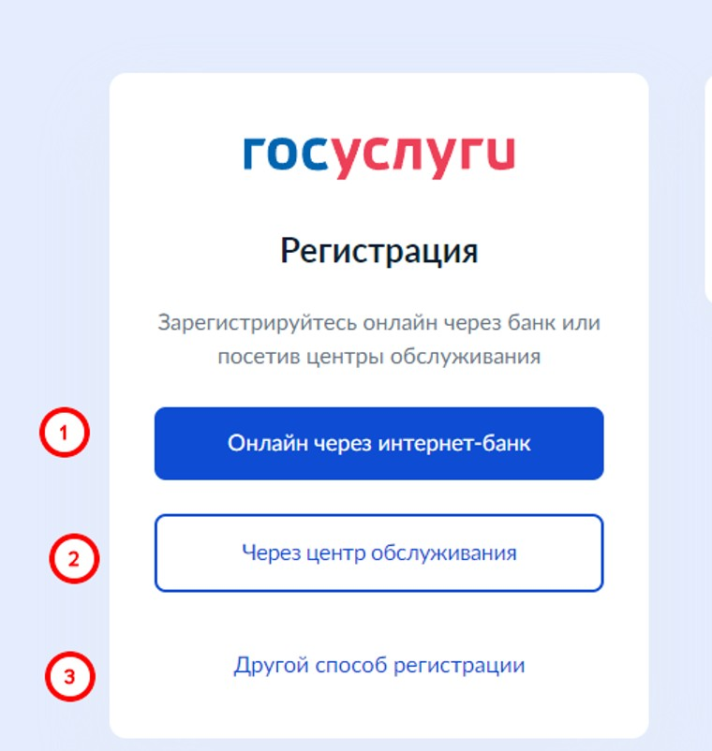

Существует три способа регистрации:

  - Онлайн через банк — 10 минут.

Это самый простой и быстрый способ — регистрация доступна из любого места, где есть интернет.
- Перейдите на сайт или в приложение одного из банков-партнёров.

- Банки подтвердят вашу личность по тем данным, которые есть у них в системе, — паспорту, телефону, электронной почте и
СНИЛС. Пользоваться “Госуслугами” вы сможете сразу после успешных проверок ведомствами — они обычно занимают от 10 минут до 5 дней.
- Пароль для первого входа на “Госуслуги” придёт в смс по указанному в банке номеру телефона.

Лично в центре обслуживания — от 15 минут.
Этот способ подойдёт для тех, у кого нет доступа в интернет или кому сложно работать за компьютером.
  - Выберите удобный центр обслуживания из списка на сайте “Госуслуг” и придите туда с паспортом и СНИЛС.
  - Скажите специалисту центра, что вы хотите зарегистрироваться на “Госуслугах”.
  - Сообщите свои контактные данные — телефон и электронную почту.
  - Сотрудник создаст личный кабинет на ваше имя и отправит данные документов на проверку в ведомства — она обычно занимает от 15 минут до 5 дней.
  - Когда проверка будет завершена, вы получите на телефон пароль для первого входа на Госуслуги. В качестве логина используйте номер телефона, на который вы получили пароль, или СНИЛС.
  - Смените полученный пароль. Также можно дополнительно защитить данные — установить контрольный вопрос и подключить вход с подтверждением по смс.

При помощи номера телефона и электронной почты (самый быстрый). Регистрация проходит в четыре этапа:
  - На странице регистрации выберите вариант «Другой способ регистрации».
  - Укажите свои ФИО, телефон и электронную почту.
  - Подтвердите учётную запись по телефону, введя код из смс. Проверка кода произойдёт автоматически после ввода последней цифры. Если удобнее использовать почту, выберите «Подтвердить по почте». Перейдите по ссылке в письме, которое придёт на указанную при регистрации электронную почту.
  - Придумайте или сгенерируйте пароль.

Работа с личным кабинетом на сайте губернаторского проекта инициативного бюджетирования “ВАМ РЕШАТЬ!”.
  - Регистрация на сайте. Личный кабинет.

Перейдите на главную страницу сайта губернаторского проекта инициативного бюджетирования “ВАМ РЕШАТЬ!”.
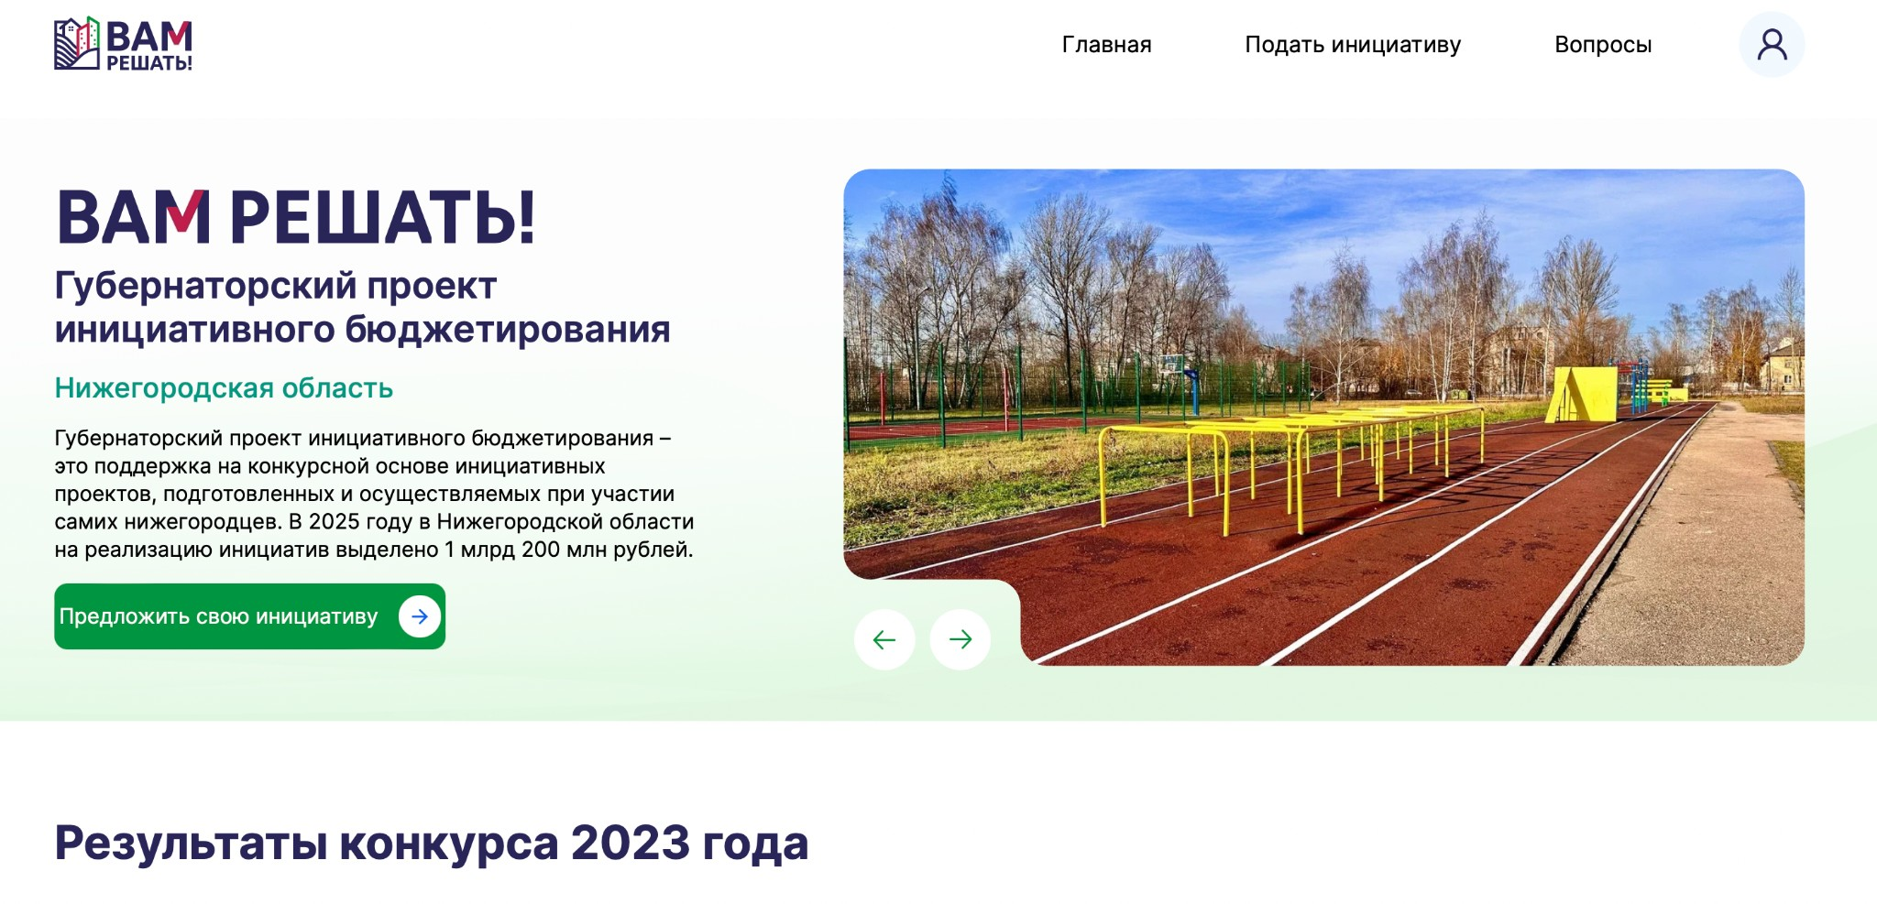Ссылка: https://vam.golosza.ru/

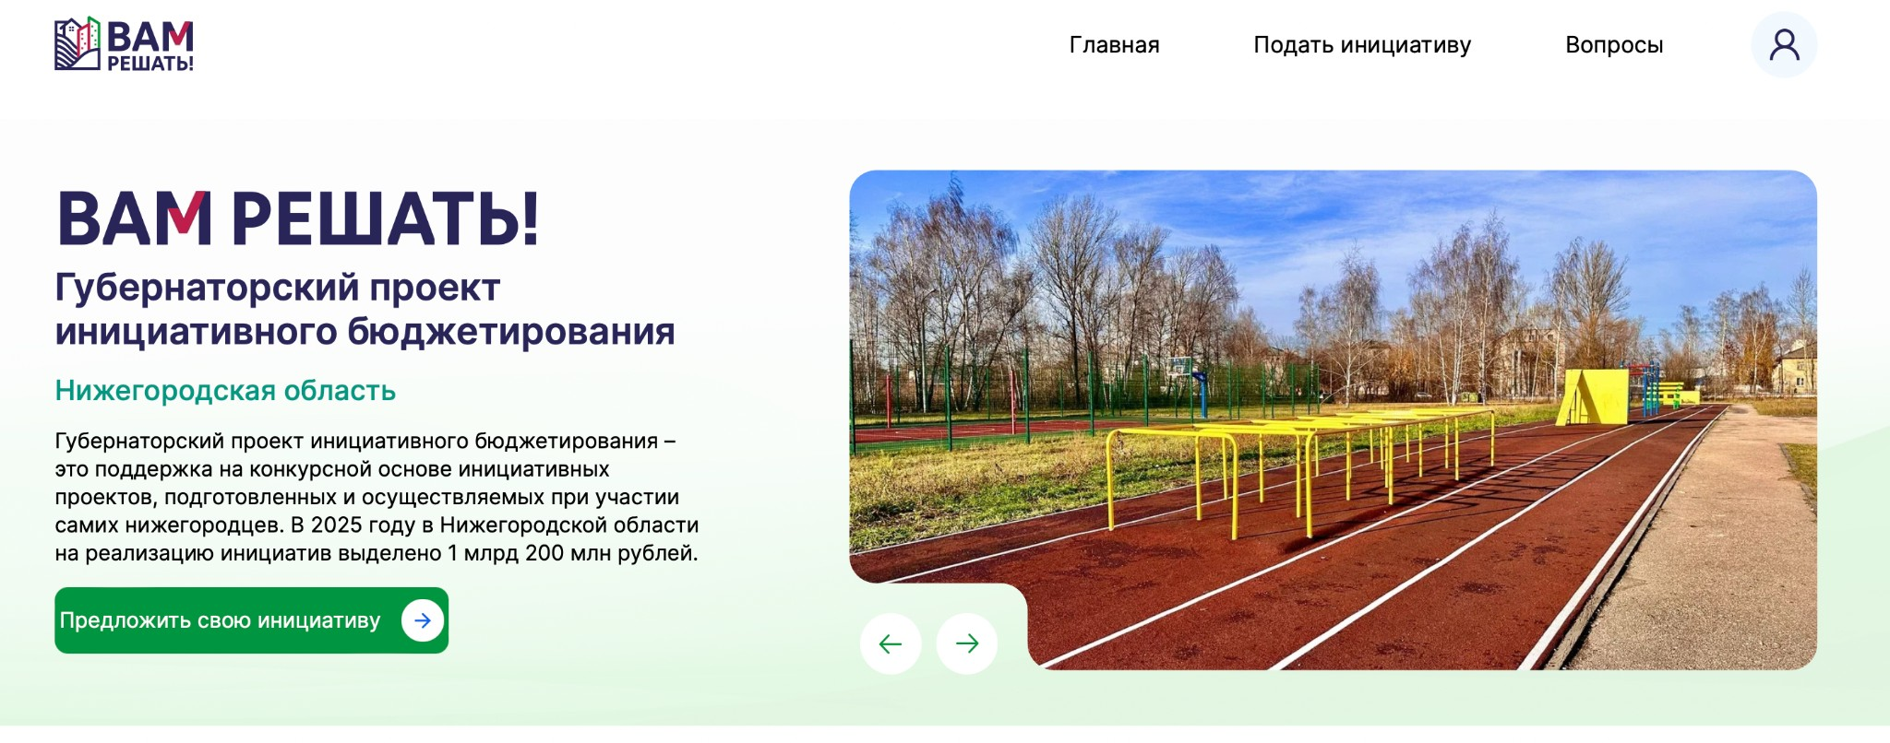Нажмите на кнопку “Предложить свою инициативу” или “Подать инициативу” в верхнем правом углу.

- Вы попадете на страницу, где вам будет предложено войти в кабинет или зарегистрироваться через сайт “Госуслуги”. Если вы еще не зарегистрированы на сайте “Госуслуги”, вернитесь на п.1 данной инструкции.

Подача заявки от физического лица.

Заполните предварительные данные об инициативе:
Для подачи заявки от лица инициатора необходимо заполнить следующие данные: 1.Название инициативы;
- Тип подачи;
- Дата создания;

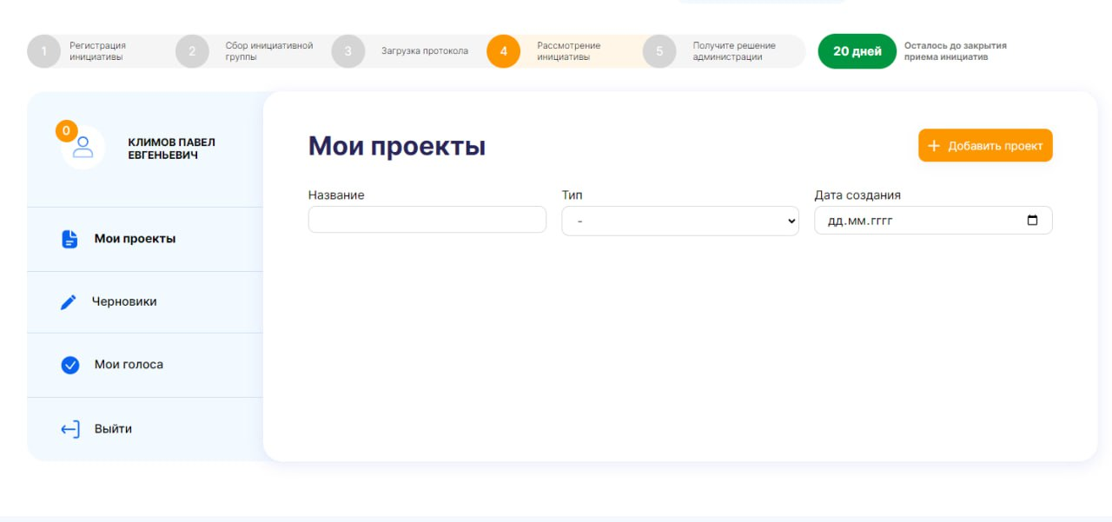

  - Нажмите на кнопку «Добавить проект».

  - Подтвердите тип проекта и нажмите кнопку “Продолжить”.
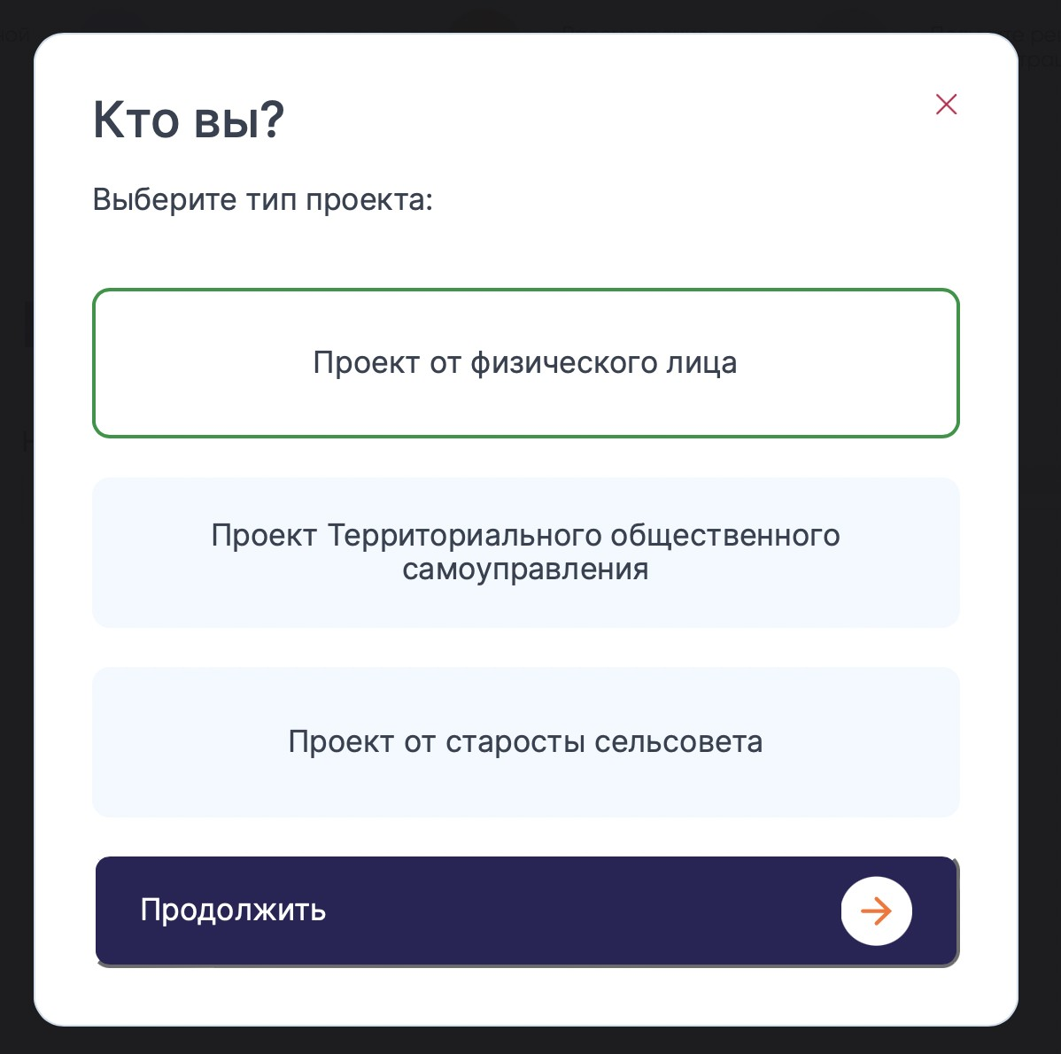

Заполните данные об инициаторе.
Для подачи заявки от лица инициатора необходимо заполнить следующие данные: 1.ФИО инициатора;
    - Адрес проживания;
    - Электронная почта;
    - Номер телефона автоматически подгружается из учетной записи “Госуслуг”.
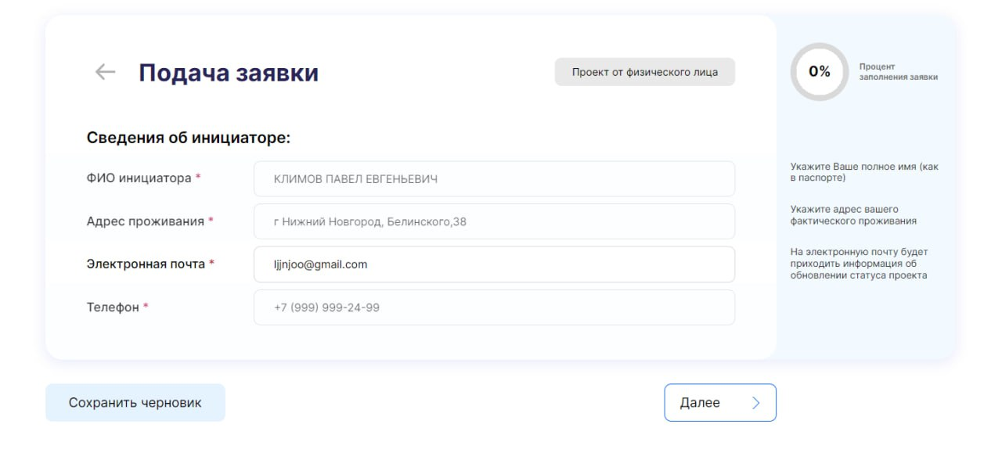

    - Нажмите на кнопку «Сохранить черновик» и кнопку «Далее».
    - Далее появится окно с уточняющим вопросом о вводе данных.
Если вся заполненная информация достоверна, нажмите на кнопку «Подтверждаю правильность», если вы не уверены в правильности введенных данных, нажмите «Вернуться к форме заявке» и исправьте данные, после также нажмите
«Сохранить черновик» и кнопку «Далее».
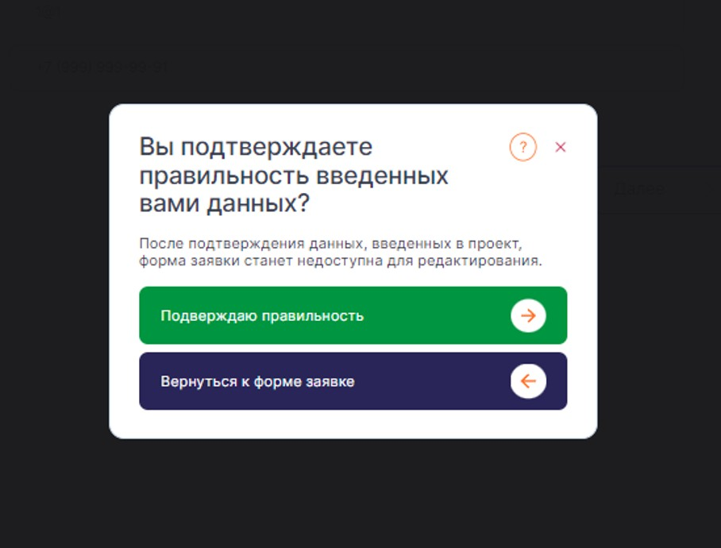

    - После подтверждения данных кнопкой «Подтверждаю правильность», появится следующая форма для заполнения сведений о проекте.

Поля, которые необходимо заполнить:
- Название проекта;
- Краткое описание;
- Адрес местоположения;
- Примечание к адресу

- 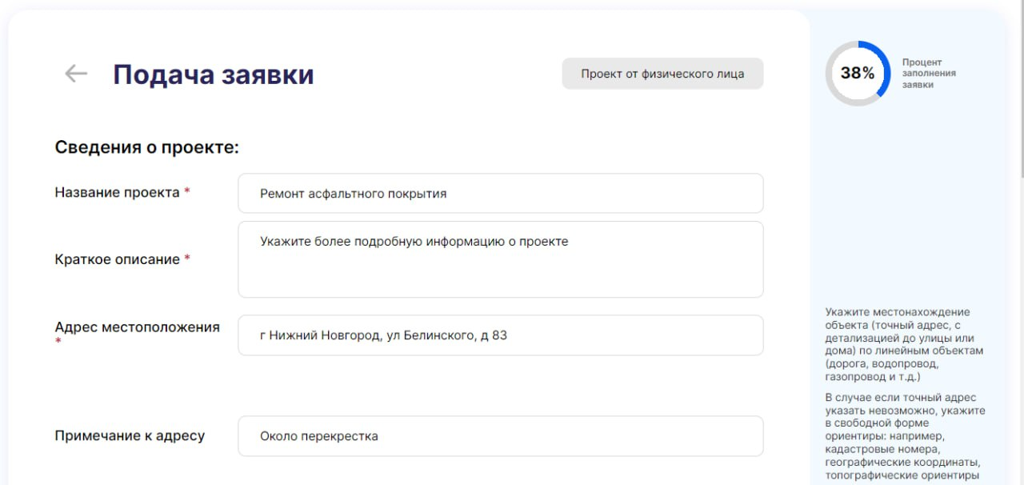

- Добавить изображение проекта.

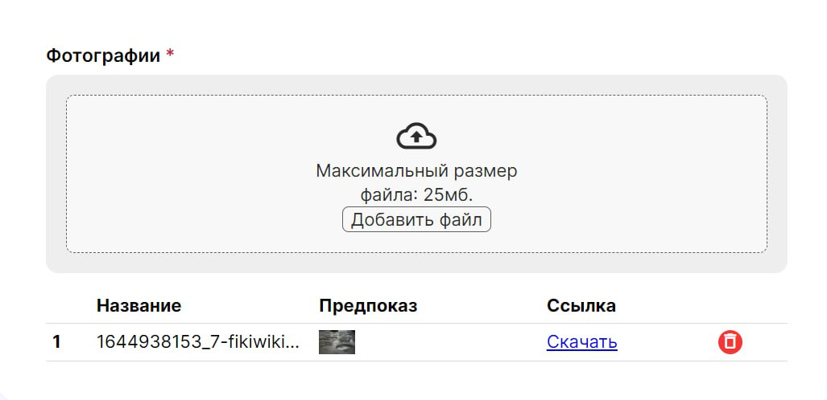

-Рассматривался ли данный инициативный проект на сходе, собрании или конференции граждан, в том числе на собрании или конференции граждан по вопросам осуществления ТОС? (Нужно нажать «да» или «нет»);
- Дата собрания;
- Количество присутствующих человек;
- Скан-копия протокола собрания;
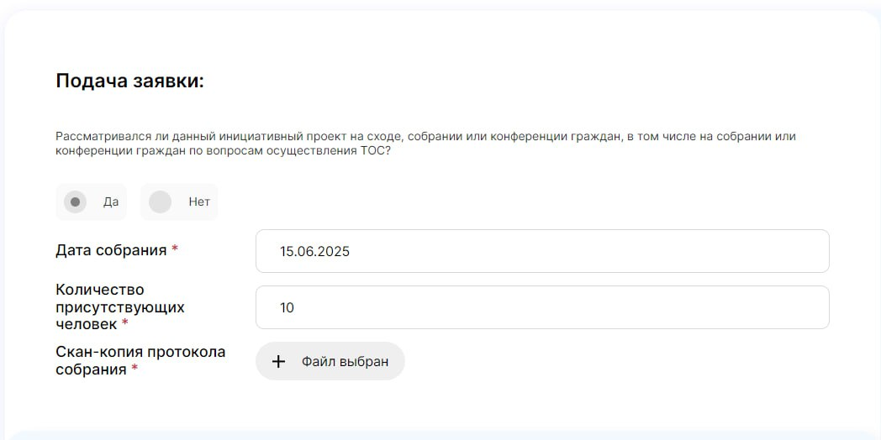

    - После заполнения всех данных о проекте, нажмите кнопку «Сохранить черновик» и кнопку «Далее».

9. Появится окно с уточняющим вопросом о вводе данных.
Если вся заполненная информация достоверна, нажмите на кнопку «Подтверждаю правильность», если вы не уверены в правильности введенных данных, нажмите «Вернуться к форме заявке» и исправьте данные, после также нажмите
«Сохранить черновик» и кнопку «Далее».
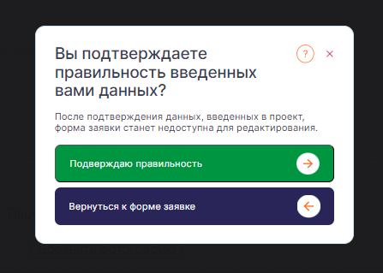
- После того, как вы нажали «Подтверждаю правильность», появится следующая форма для заполнения сведений о проекте.
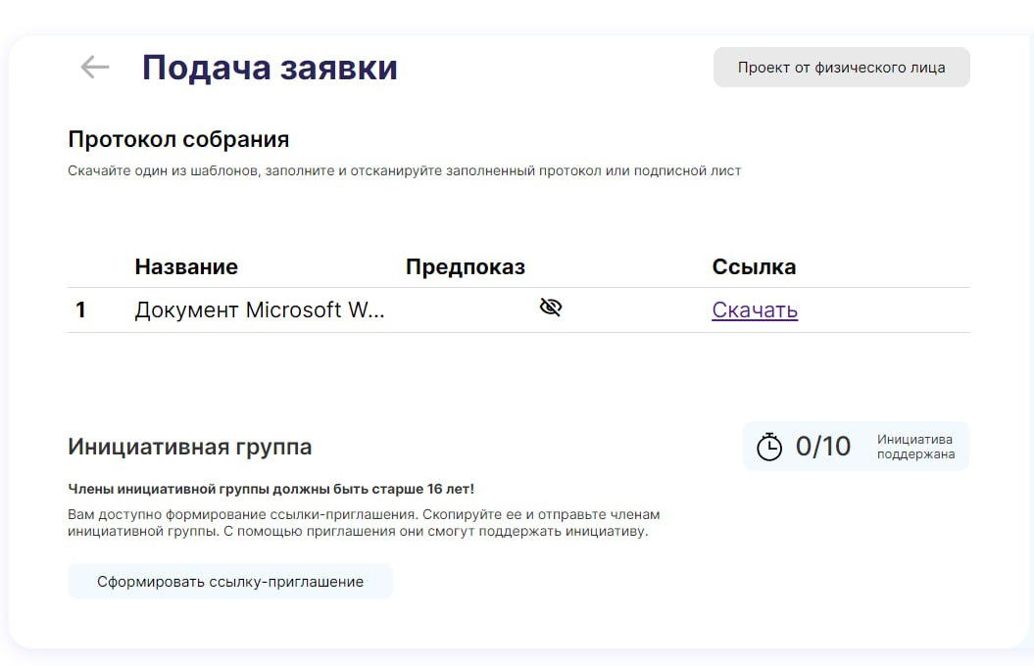
  - В этом разделе необходимо загрузить протокол собрания и подписной лист, скачав перед этим шаблоны для заполнения, после того как загрузили протокол, нажмите стрелку «вернуться к проектам»

  - Вы можете увидеть свою заявку в разделе «Мои проекты».
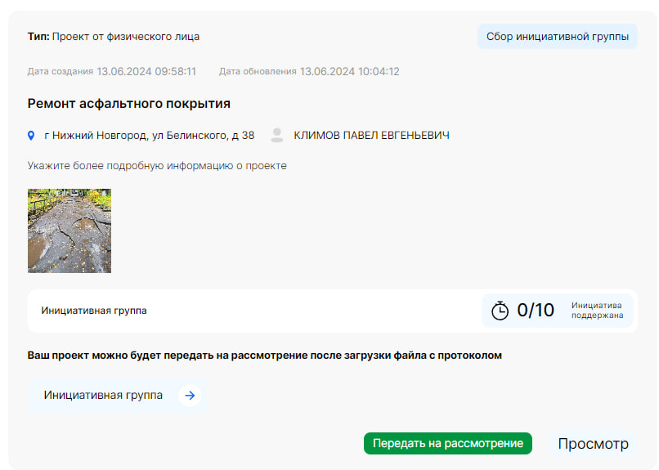

  - Соберите инициативную группу, чтобы проект далее перешёл на этап рассмотрения.
Информацию о том, как присоединиться к инициативе и поддержать ее членам инициативной группы.

  - Как только вашу инициативу поддержит более 10 человек, она будет отправлена на модерацию. Около вашего проекта появится соответствующая пометка «На модерации».
  - Как только ваша заявка пройдет модерацию, вам будет отправлено электронное письмо на почту с информацией о том приняли вашу заявку или отклонили.
  - О том, какие действия следует предпринять, если заявка была отклонена, вы можете ознакомиться в соответствующем разделе ниже.

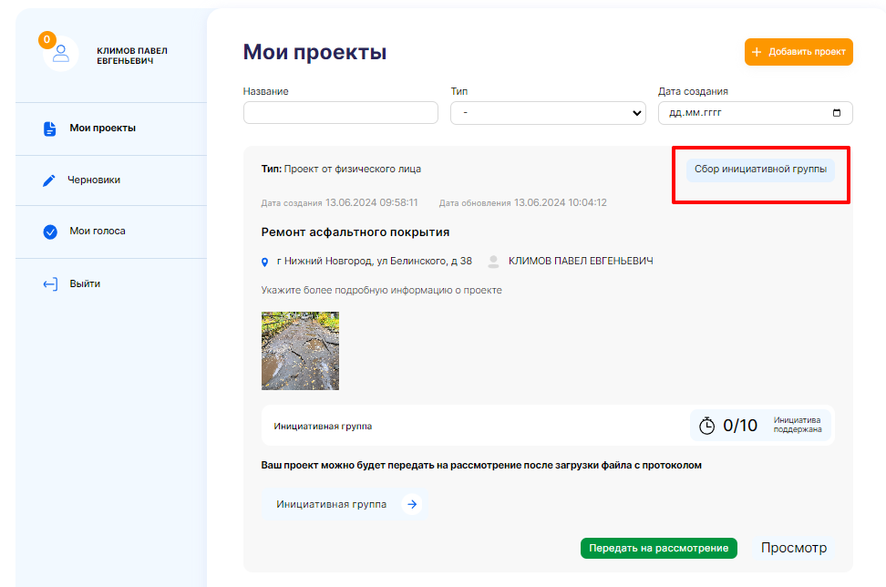

Сбор инициативной группы и поддержка инициативы.
- Вам необходимо собрать данные об инициативной группе проекта. Нажмите на вкладку «Мои проекты». В данном разделе будет отображены ваши заявки.
- Найдите нужный проект и нажмите на карточке кнопку «Инициативная группа». После появится окно создание ссылки для приглашения инициативной группы.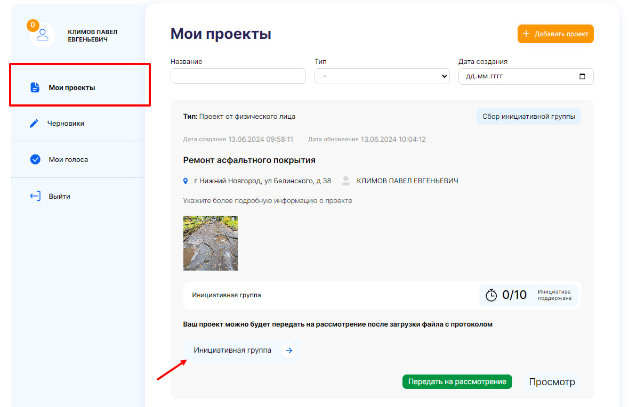

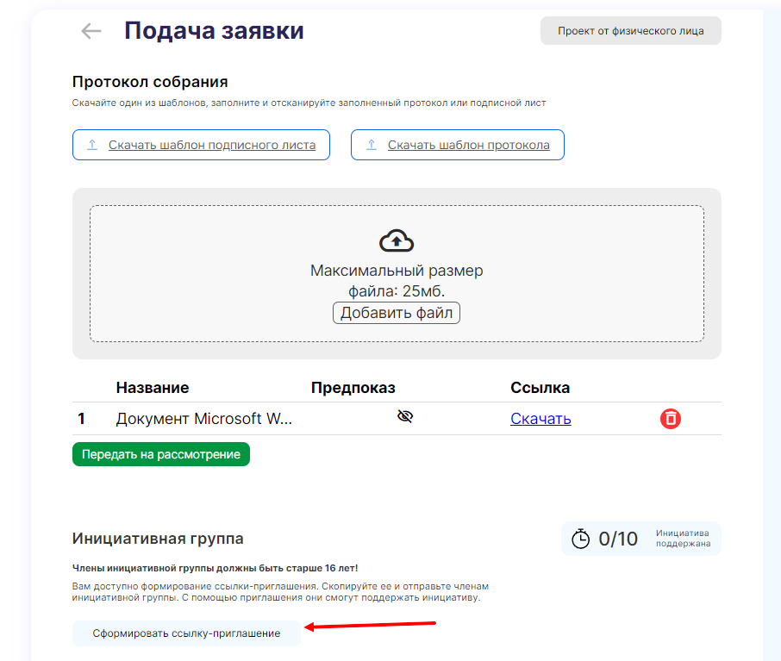

- После нажатия кнопки «Сформировать ссылку – приглашение», появится окно в котором будет указана ссылка-приглашение.
Скопируйте её и отправьте членам инициативной группы, чтобы они могли поддержать инициати

Внимание: количество людей в инициативной группе должно быть не менее 10 человек.
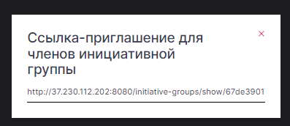

Поддержка инициативы.
- Перейдите по ссылке-приглашению, чтобы поддержать инициативу. .Вы будете направлены в соответствующий раздел.
- Чтобы поддержать инициативу, вам потребуется авторизация на сайте.
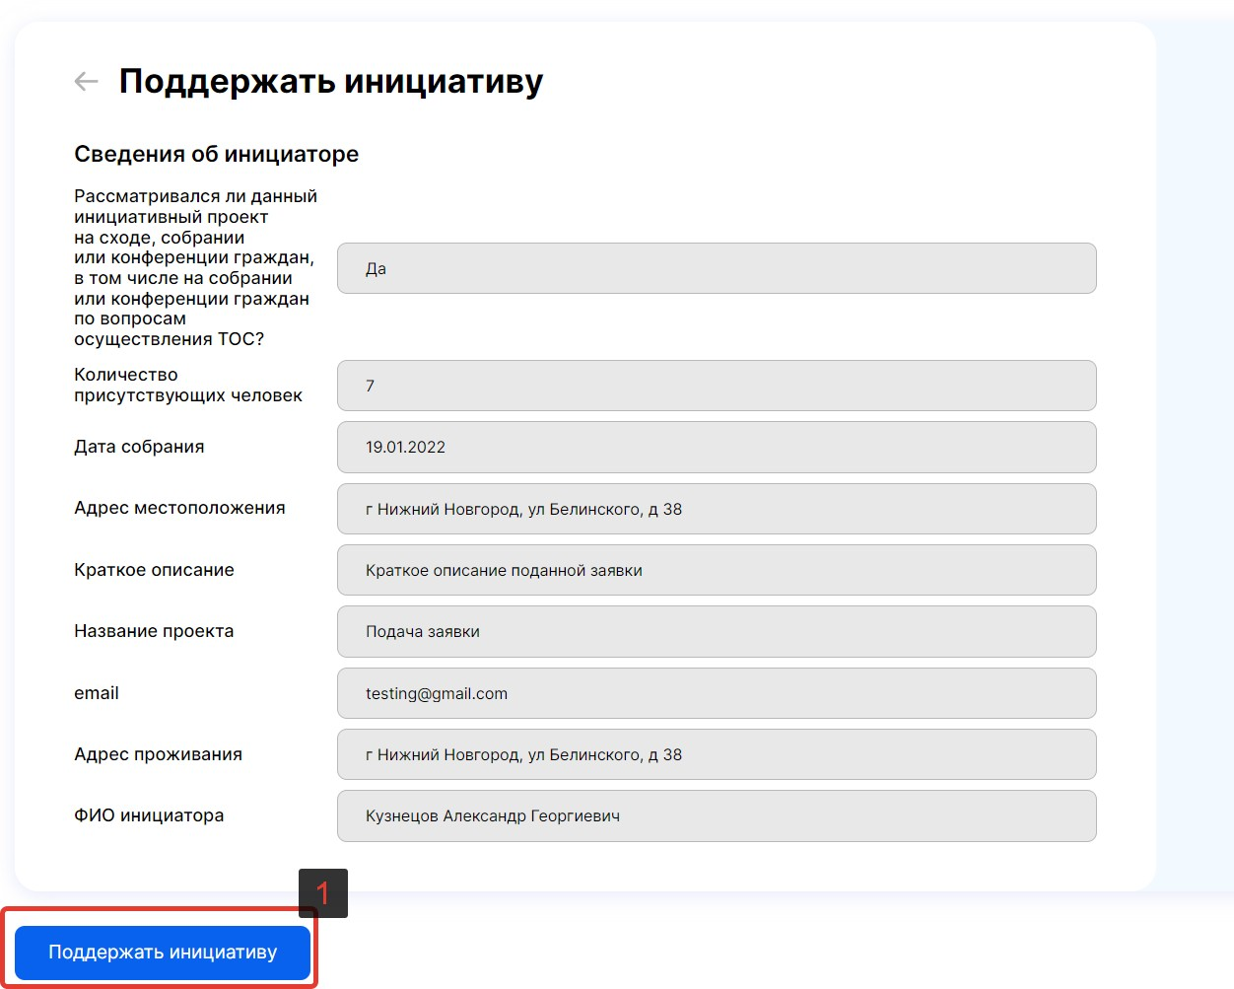

Если модератор отклонил проект.
- Откройте раздел «Мои проекты» и посмотрите комментарий от модератора в карточке проекта. Нажмите на кнопку «Создать в черновик».

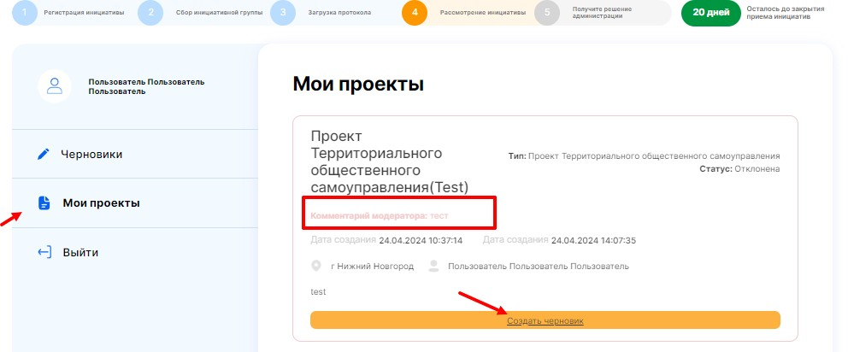

- Откроется вкладка «Черновики» там появляется ваш проект, нажмите кнопку «Редактировать». Внесите правки согласно требованиям модерато

